关于督促中小微型样本企业在全国工商联非公有制经济调查研究系统上完成信息填报工作的通知

各区县工商联：
根据全国工商联《关于建立中小微企业监测点的通知》和全国工商联研究室的相关要求，结合本市民营经济运行监测平台建设安排，市工商联将推进中小微型样本企业在全国工商联非公有制经济调查研究系统完成信息填报的相关工作。现将相关事项通知如下：
一、样本企业
各区县工商联需督促完成填报的中小微型样本企业，即参加市工商联2013年二季度中小微型企业经营情况问卷调查网上填报的企业（企业详细名单请各区县工商联登录网址wjdc.sfic.cn/survey.jsp，由用户登录界面的【管理入口】进入，点击调查问卷下的“回馈情况”按钮查看）。
目前已完成填报的企业无需再次填报（本市在全国工商联调查系统已完成填报的企业名单详见附件1）。
二、相关要求
请各区县工商联督促本区县的中小微样本企业，务必于2012年10月31日前，登录全国工商联非公有制经济调查研究系统（网址：www.acficnet.com），完成相关信息填报（操作指南详见附件2）。
三、相关支持
1、市工商联将按照10月31日前各区县工商联样本企业在全国工商联非公有制经济调查研究系统完成信息填报的实际数量，给予一定的经费支持；10月31日后完成填报的企业将不给予经费支持。相关经费将在市工商联四季度调研工作例会时发放。
2、市工商联将开展后续的相关培训工作，完成信息填报的样本企业将在全国工商联调查系统中获得相关信息资料，得到相关服务。
本通知电子版将在市工商联网站首页左上角【重要公告】栏目中提供下载。

联系人：韩莹 Email: gsldyb@163.com
电话：63374701、13801805785 传真：63374738

附件：
1、《本市在全国工商联调查系统已完成填报的企业名单》
2、《关于全国工商联中小微企业监测点建设与非公有制经济调查研究系统注册操作指南》

上海市工商业联合会
2013年9月25日

附件1

本市在全国工商联调查系统已完成填报的企业名单
所属区县 | 企业名称
宝山区 | 上海宝山迦南塑料厂
崇明县 | 上海新业锅炉高科技有限公司
崇明县 | 上海市崇明县裕安印刷厂
崇明县 | 上海老杜鸭鸭养殖有限公司
奉贤区 | 上海麦特密封件有限公司
奉贤区 | 上海阿波罗机械股份有限公司
奉贤区 | 上海巧韵建设工程有限公司
奉贤区 | 上海翊韦通讯科技有限公司
闵行区 | 上海永信仪表有限公司
浦东新区 | 上海微联传感科技有限公司
浦东新区 | 上海长德信息科技有限公司
浦东新区 | 上海深度网络信息科技有限公司
松江区 | 上海正源汽车附件有限公司

附件2

关于全国工商联中小微企业监测点建设与
非公有制经济调查研究系统注册操作指南

一、中小微企业监测点建设的意义
全国工商联与各省（区、市）工商联依照“共建、共享”的原则，依托《非公有制经济调查研究系统》技术平台，共同搭建对本地区中小微企业监测及合作调查研究的平台，并以示范点建设总结经验，探索方法，逐步完成全国范围内的中小微企业监测点建设，主要围绕四个目标建设：
- 建立一批长期跟踪调查的企业——为了及时掌握民营经济发展过程中遇到的新问题、新情况和新对策，在典型地区选择具有代表性的中小微企业作为长期、稳定的跟踪调查对象。
- 搭建工商联系统合作研究的平台——以监测示范点建设为载体，搭建全国工商联与地方工商联共同调查研究，必要时实现跨地区合作研究，实现信息及资源的共享、依据信息技术平台提高研究效率。
- 为重大课题研究集中优势资源——通过监测示范点建设，为工商联系统重大课题研究建立稳定的政府资源、企业资源、专家资源和其他社会资源，实现重大课题调查研究“上下联动、各方参与、资源共享”的良好局面。
- 为地区非公企业更好做好服务——通过监测示范点建设，对地区中小微型企业提供及时反映问题、建言献策沟通平台、提供最新行业及企业发展资讯、提供企业发展经验借鉴、整合国内各方优势资源为地区企业服务。
二、入选中小微企业监测点样本企业将得到的服务
作为监测点跟踪调查样本企业，目前可获得7项服务，并将不断获得新的服务。
1、作为监测点重点跟踪调查企业，必将得到政府、全国工商联、地方工商联及行业企业的关注和服务；为反映企业发展中问题、获得支持提供渠道；
2、每月将得到最新“非公经济发展动态”资料汇编电子版本，最先掌握新问题、新情况、新对策；
3、《非公有制调查研究系统》的研究报告、调查数据、专家资源、企业信息进行免费开放查阅；
4、直接参与全国工商联、地方工商联各项调查研究的建言献策活动，及时将企业意见或建议、典型经验传递给主管部门，在行业和全国推广，有利于扩大企业影响力和品牌形象。
5、《非公有制调查研究系统》对企业进行宣传介绍，有利于提升企业品牌知名度和影响力。
6、依据“共建、共享”原则，可积极利用示范监测点平台整合全国的优势资源为企业服务。
7、监测点根据企业需要，不断开展的新的增值服务。
三、企业会员（中小微企业监测点样本企业）注册指南
1、网址
www.acficnet.com
2、注册步骤
第一步：首页上点击注册
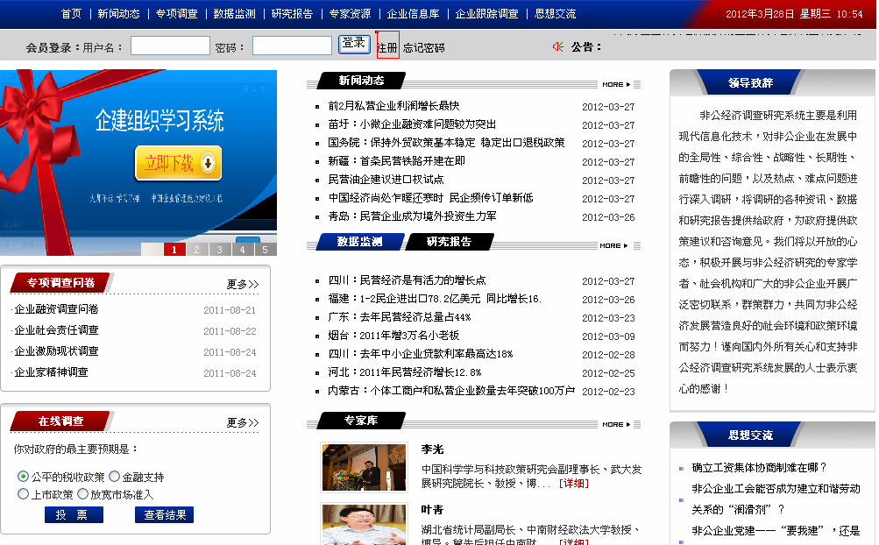
第二步：选择会员性质
请选择“企业用户”。
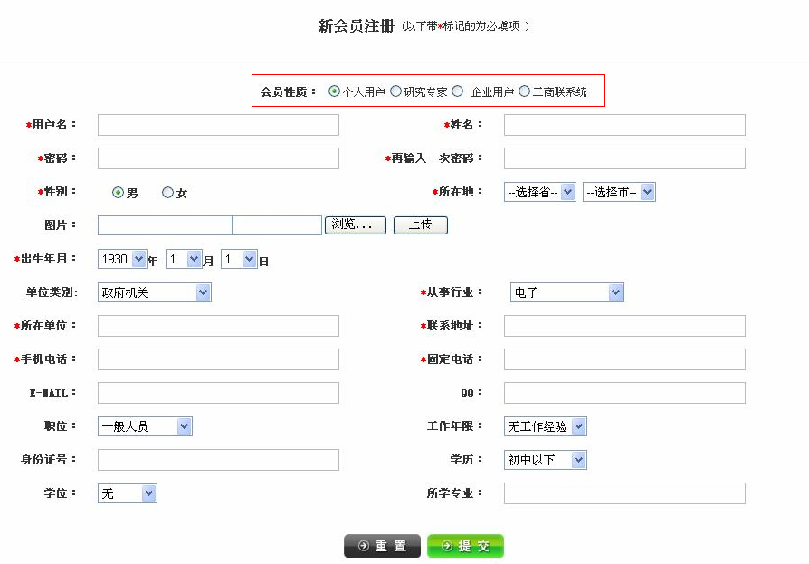
第三步：填写基本信息
关于用户名命名规则：
企业用户（包括跟踪调查样本企业），请将用户名注册为企业简称，如“名家仕科技发展（北京）有限公司”注册用户名即为：“名家仕”；
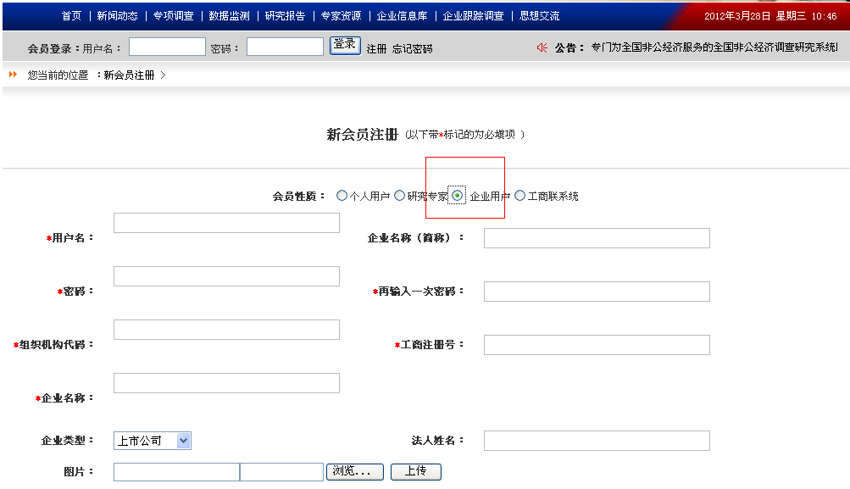
说明：
——关于用户名命名规则：
1、企业用户（包括跟踪调查企业），请将用户
名注册为企业简称如“名家仕科技发展，（北京）
有限公司”注册用户名即为：“名家仕”；
2、工商联系统，请直接用单位名字作为用户名，
如北京市工商联，注册用户名：“北京市工商联”
3、如果是专家会员，请直接用姓名作为用户名；
4、如果是个人用户，请直接用姓名作为用户名
——其他信息，请尽可能填写规范、完整、真实
，示范点，跟踪调查企业若填写信息不完整，
审核时可能面临要求重新补充

第四步：提交企业信息
请尽可能填写规范、完整、真实，示范点，跟踪调查企业若填写信息不完整，审核时可能面临要求重新补充。
